□

E

*巳* MYCPA

明远

上海市静安心达社区心理咨询服务社

财务报表及审计报告

明远会师(2021)1151号

上海明远会计师事务所

Shanghai Ming Yuan Certified Public Accountants Firm

上海市静安心达社区心理咨询服务社

财务报表及审计报告

明远会师(2021)1151号

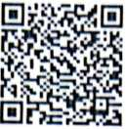

防*伪*编码: 技审计单位名称: 报告文号: 签字注册会计师: 注师绢号: 签字注册会计师: 注師编号： 事务所名称: 事务所电话: 事务所地址:

31000101202170833V

上海市静安心达社区心埋咨询服务社

明远会师(2021) 1151号

张能明

310000920020

郭可意

310004010002

上海明远会计师事务所(普通合伙)

021-64086871

上海市徐汇区东安路8号703室

业务"使用防伪编码仅说明该业务报吿是山依法批准设立:的会计师小务所出 貝，业务报告的法律责任七体是出II报吿的会计师事务所及签字注册会计师.

报吿IVjttL'i.l*.ff H'Jl^ilk： ht tps://zxfw. shcpa. org. cn/codeSearch

上海明远会计师專务所（普通合伙）

丄"MYCPA

Shanghai Ming Yuan Certified Public Accountants Firm 通讯地址:上海市徐汇区东安路8号703室

Room 703,No.8 Dongan Road, Xu Hui District, Shanghai,China 电话（Tel）：（86） 21-64086871

审计报告

明远会师（2021）1151号

上海市静安心达社区心理咨询服务社：

一、 审计意见

我们审计了上海市靜安心达社区心理咨询服务社（以下简称“心达服务社”）财务报表，包括2020 年12月31日的资产负债表，2020年度的业务活动表和现金流量表以及财务报表附注。

我们认为，后附的财务报表在所有重大方面按照《民间非营利组织会计制度》的规定编制，公允 反茨了心达服务社2020年12月31日的财务状况以及2020年度的业务活动情况和现金流量。

二、 形成审计意见的基础

我们按照中国注册会计师审计准则的规定执行了审计工作。审计报告的“注册会计师对财务投表 审计的责任”部分进一步阐述了我们在这些准则下的责任。按照中国注册会计师职业道德守则，我们 技立于心达服务社，并履行了职业道德方面的其他责任。我们相信，我们获取的审计证据是充分、适 当的，为发表审计意见提供了基础。

三、 管理层和治理层对财务报表的责任

心达服务社管理层（以下简称管理层）负责按照《民间非营利组织会计制度》的规定编制财务报 *U,*使其实现公允反映，并设计、执行和维护必要的内部控制，以使财务报表不存在由于舞弊或错误 导致的重大措报。

在编初财务报为时，管理房负责评估心达服务社的持续经营能力，披露与持续经营相关的事项， 并运用持续经营假设,除非管理层计划清算心达服务社、终止运营或别无其他现实的选择.

治理层负責监啓心达服务社的毗务报告过程.

四、 注册会计师对财务报表审计的责任

我们的冃标是奶财务报表終体是否不多在由亍舞弊或错i吳导致的車大错报获取合理保证,并出具 包含审计意见的审计报吿。合理保证是高水平的保证，但并不能保证按照审计准则执行的审计在某一 重大错报存在时总能发现。错报可能由于n弊或错误导致,如果合理预期错报单独或汇总起来可能影 响财务报表使用者依据财务报片作出的经济决策,则通常认为错报是重大的,

在按照审计准则执行审计工作的过程中，我们运用职业判断，并保持职业怀疑。同时，我们也执 行以下工作：

1. 识别和评估由于舞弊或错误导致的财务报表重大错报风险，设计和实施审计程序以应对这些 风险，并获取充分、适当的审计证据，作为发表审计意见的基础。由于舞弊可能涉及串通、伪造、故 意遗漏、虚假陈述或凌驾于内部控制之上，未能发现由于舞弊导致的重大错报的风险高于未能发现由 于错误导致的重大错报的风险。
2. 了解与审计相关的内部控制，以设计恰当的审计程序，但目的并非对内部控制的有效性发表 意见。
3. 评价管理层选用会计政策的恰当性和作出会计估计及相关披露的合理性。
4. 对管理层使用持续经营假设的恰当性得出结论。同时，根据获取的审计证据，就可能导致对 心达服务社持续经营能力产生重大疑虑的事项或情况是否存在重大不确定性得出结论。如果我们得出 结论认为存在重大不确定性，审计准则要求我们在审计报告中提请报表使用者注意财务报表中的相关 披露；如果披露不充分，我们应当发表非无保留意见。我们的结论基于截至审计报告日可获得的信息。 然而，未来的事项或情况可能导致心达服务社不能持续经营。
5. 评价财务报表的总体列报、结构和内容(包括披露)，并评价财务报表是否公允反映相关交 易和事项。

我们与治理层就计划的审计范围、时间安排和重大审计发现等事项进行沟通，包括沟通我们在审 计中识别岀的值得关注的内部控制缺陷。



2021年12月28日

在按照审计准则执仔审计工作的过程中，我们运用职业判断，并保持职业怀疑.同时,我们也执 行以下工作,

1. i只别和评估由于时或错误导致的财务报表重大错报風险，设计和实施审计程序以应对这些 凤险,井在恥充分、适当的审计证据,作为发表审计意见的基础。由于舞弊可能涉及串通、伪造、故 ■意遺漏、虚倡陈述或凌驾于内部控制之上,未能发现由于舞弊导致的重大错报的凤险高于未能发现由 于揩误导地的重大播报的|<1险•
2. 了衅与审计相关的内部控制,以设计恰当的审计程序,但目的并非对内部控制的有效性发表 意见.
3. 评价昔理层选用会计政策的恰当性和作出会计估计及相关披露的合理性。
4. 对管理所使用持续经营假设的恰当性得出结论。同时，根据获取的审计证据，就可能导致对 心送啜务社持续经营能力产生重大疑虑的事项或情况是否存在重大不确定性得出结论。如果我们得出 姑论认为存在重大不确定性，审计准则要求我们在审计报告中提请报表使用者注意财务报表中的相关 技嘉：如果技露不充分，我们应当发表非无保留意见。我们的结论基于截至审计报告日可获得的信息。 技百.未来的事项或情况可能导致心达服务社不能持续经营。
5. 讦价财务报表的总体列报、结构和内容(包括披露)，并评价财务报表是否公允反映相关交 易和事项。

我们与治理层就计划的审计范围、时间安排和重大审计发现等事项进行沟通，包括沟通我们在审 计中识别出的值得关注的内部控制缺陷。



现金流ht表

|  |  |  |
| --- | --- | --- |
| m ii | 行次 |  |
| •、W，w代TTl勺M釦们而 | 1 |  |
| 就泾捐略收到的职G | 2 |  |
| 收到到的现& | 3 |  |
| 心伐服为收刊的现金 | 4 | 185,934.00 |
| 们"前仙收姑怕卩。金 | 5 |  |
| 政g讣他收到的帅金 | 6 |  |
| miNii他。业好沽，J”r)5勺现企 | 7 | 3 227.90 |
| 现令流入小计 | S | 189,161.90 |
| 行也捐悄或芥资助支付的现金 | 9 |  |
| £付给员「.以及为员1：支付的现金 | 1() |  |
| 此J买商林、接咬服务支付的现金 | 11 | 148,199.18 |
| W付K他.与业务活动仃关的现金 | 12 | 1,133 00 |
| 现金流出小让 | 13 | 149.332.18 |
| 业务活动产生的现金流量净额 | 14 | 39.829.72 |
| 二、投忻活动产生的现金流打t： | 15 |  |
| 收问投说所收到的现金 | 16 |  |
| 垠得投资收益所收到的现金 | 17 |  |
| 处置固定咨产和无形资产所收M的现金 | 18 |  |
| 收到的打他与投侨活动,仃关的现金 | 19 |  |
| 现金流入小计 | 20 |  |
| 此」汁固定资产和无形资产所支付的现金 | 21 |  |
| 对外投资所交付的现金 | 22 |  |
| *戈*彳t的其他与投资?|牛动仃关的现金 | 23 |  |
| 现金流出小让 | 24 |  |
| 投资活动产牛的现金流吊仲额 | 25 |  |
| 二、卷资活动产生的现金流柄: | 26 |  |
| 借教所收到的现金 | 27 |  |
| 收到的其他勺为资活动仃关的现金 | 2S |  |
| 现金流入小计 | 29 |  |
| 伫还侣故所戈付的现金 | 30 |  |
| e“利思所支付的现金 | 31 |  |
| 妇1的儿他‘m资活动仃关的现金 | 32 |  |
| 現令流出小计 | 33 |  |
| 梓侪沽劫产生的現金流卄汀剛 | 34 |  |
| 四、a彳'少功对現令的影响'额 | 35 |  |
| "、现金及现金筈价物。増加絢 | 36 | 39.829.72 |

编利单位：I ,lj山种安心込H l< E咨ifUIlli *fr* II

21>2()!| *I'l*

；'K II o；球

单位，

it溢w>瞟出陛w



会计报表附注

2020年度

一、 单位基本情况

本单位成立于2017年8月11日，取得统一代码为52310106MJ5015928C的《民办非企 业单位登记证书》,法定代衣人』陈允璟,住所I上海W静安区临汾路335号A208室,开办 资金:人民币拾万元,业务范围:心理咨询,心理测评服务,心理健康知识普及、宣传，承 接政府委托相关项目等.（涉及行政许可的，凭许可证开展业务）

二、 本单位主要会计政策、会计估计

（一） 会计制度

本单位执行《民间非营利组织会计制度》及其补充规定。

（二） 会计年度

会计年度自公历1月1日起至12月31日止。

（三） 记账本位币

采用人民币为记账本位币。

（四） 记账基础和计价原则

以权责发生制为记账基础，以历史成本为计价原则。

（五） 接受捐赠的非现金资产入账价值的确定

1. 捐赠方提供了发票或报关单、协议等凭据的，按照凭据标明的金额作为入账价值；如 果凭据标明的金额与受赠资产公允价值相差较大，以其公允价值作为入账价值。
2. 如果捐赠方没有提供有关凭据的，以受赠资产的公允价值作为入账价值。
3. 如果有确凿证据表明资产的公允价值确实无法可靠计量，则单独设置辅助账来记录所 取得资产的名称、故最、来源、用途等情况；待以后该资产的公允价值能够可靠计量时，在 其能够可靠计量的会计期间以公允价值入账•

（六） 短期投资核算方法

I .短期投资在収得时按照投资成本或确定的价值计ft.

1. 短期投资持有期间取得的利息或股利,冲减短期投资的账面价值。
2. 处實短期投资时，将短期投资的账面价值与实际取得价■的茬额，作为当期投资损益.

I.期木时对短期投资按投资总体的成本与总而价机低计量，对总巾价低于总成本的差额, 计提短期投资跌价准备.

[扫描全能王](https://digital-camscanner.onelink.me/P3GL/g26ffx3k)

创建



（七） 坏账损失核算方法

1. 坏账的确认标准：

（1） 债务人破产或者死亡，以其破产财产或者遗产清偿后，仍然无法收回；

（2） 债务人逾期未成行其清偿义务，且具有明显特征表明无法收回.

1. 坏账损失核算方法:采用备抵法核算坏账。
2. 于期末时分析应收款项的可回收性，对预计可能产生的坏账损失计提坏账准备，确 认坏账损失并计入当期费用°

（八） 固定资产及累计折旧核算方法

1. 为行政管理、提供服务、生产商品或者出租目的而持有的，预计使用年限超过1年， 单位价值较高的有形资产，作为固定资产。
2. 固定资产按取得时的实际成本或确定的价值作为入账价值，包括买价、包装費、运输 费、交纳的有关税金等相关费用，以及为使固定资产达到预定可使用状态前所必要的支出；
3. 固定资产折旧釆用年限平均法。

（九） 文物文化资产核算方法

1. 用于展览、教育或研究等目的的历史文物、艺术品以及其他具有文化或者历史价值 并作长期或者永久保存的典藏等资产作为文物文化资产。
2. 文物文化资产按照取得时的实际成本或确定的价值作为入账价值。
3. 文物文化资产不计提折旧。

（十）在建工程核算方法

1. 在建工程按胆实际发生的支出确定其工程成本，包括需安装设备的价值、支付的工程 款、领用的工程物资以及工程达到预定可使用状态前发生的其他必要支岀；
2. 为购建固定资产而发生的专门借款的借款费用，在符合开始资本化的条件时至固定资 产达到预定可使用状态前发生的，计入工程成本；
3. 所建造的工程己达到预定可使用状态，但尚未办理竣工决算的，自达到预定可使用 状态之日起,根据工程预算、造价或者工程实际成本等,按估计的价值转入固定资产、待办 理了竣工决算手续后再作调整.

（十一）无形资产核算方法

1. 无形资产按照取很时的实际成本入账，自取很当月起按直线法分期平•均摊销：
2. 摊销年果按照不超过相关合同规定的受益年限与法律规定的fi效年限二者之中较短 者确定.如果合同没有规定受益年贝，法律也没有规定冇效年限的，摊销年限不超过10年。

（十二）收入核算方法

1.收入是指本单位开展业务活动垠得的、导致木期淨资产増加的经济利益或者服务潜力 的流入，收入应当技照其来源分为捐赠收入、会费收入、提供服务收入、政府补助收入和其 他收入等。

2 .会贽收入是指本单位根据章程向各会员收取的会贽收入。

1. 提供服务收入是指本单位根据章程等的规定向其服务对象提供服务取得的收入，包括 学贅收入、培训收入等。
2. 改府补助收入是指本单位接受政府拨款或者政府机构给予的补助而取得的收入。
3. 其他收入是指除上述主要业务活动收入以外的其他收入，如固定资产处置挣收入、无 形资产处置净收入等。”

|  |  |  |  |
| --- | --- | --- | --- |
| 三、会计报表主要项目注释  1.货币资金 | | （金额单位：人民币元） | |
|  | 项目 | 期末余额 | 期初余额 |
|  | 银行存款 | 119,582.17 | 79,752.45 |
|  | 合计 | 119,582.17 | 79,752.45 |
| 2-应交税金 | | | |
|  | 项目 | 期末余额 | 期初余额 |
|  | 增值税 | 7,353.60 | 3,022.32 |
|  | 合计 | 7,353.60 | 3,022.32 |

3.净资产

|  |  |  |  |  |
| --- | --- | --- | --- | --- |
| 项目 | 期初余额 | 本期增加 | 本期减少 | 期末余额 |
| 非限定性净资产 | 61,482.29 | - | 703.76 | 60,778.53 |
| 限定性净资产 | 14,247.84 | 36,202.20 | - | 50,450.04 |
| 合计 | 75,730.13 | 36,202.20 | 703.76 | 111,228.57 |

4.收入

|  |  |  |
| --- | --- | --- |
| 项目 | 本期发生額 | 上年发生额 |
| 提供服务收入 | 184,401.38 | 175,726.68 |
| 合计 | 184,401.38 | 175,726.68 |

**5,**管理费用

项目 本期发生额 ' 上年发生额

办公费 **1,133.00 2,160.00**

合计 **1,133.00 2,160.00**

四、 在计算公益事业支出比例、人员工资福利和行政办公支出比例时需要具体说明的 事项

无。

五、 关联方关系及其交易的说明

无。

六、 固定资产清查明细表

无。

七、 资产提供者设置了时间或用途限制的相关资产情况的说明

无。

八、 受托代理业务情况的说明

无。

九、 接受劳务捐赠情况的说明

无0

十、需要说明的其他事项

无。

上海市静安心达社区心理咨询服务社

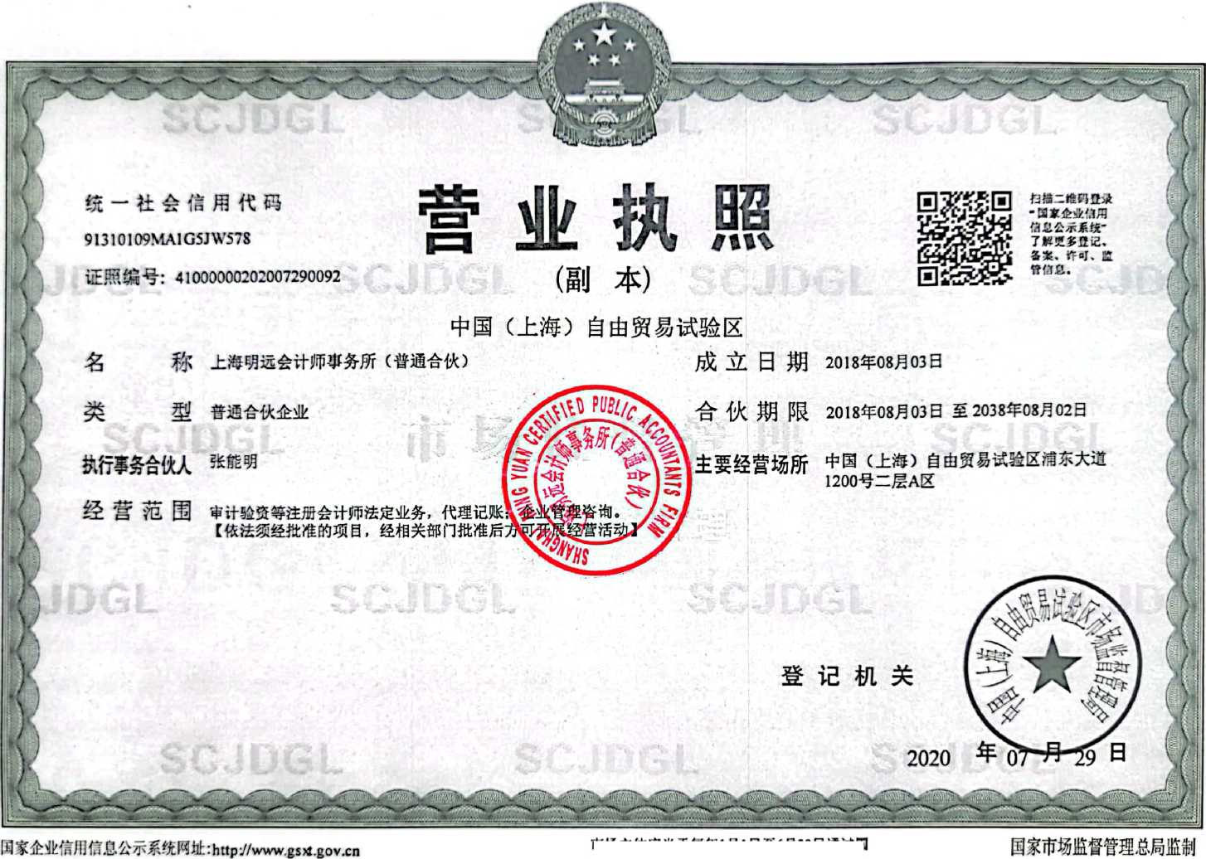

市场主体应当于位年**1**月**1**日至**6**月**30**日通过国 家企业信用值恩公示系统报送公示年度报吿.

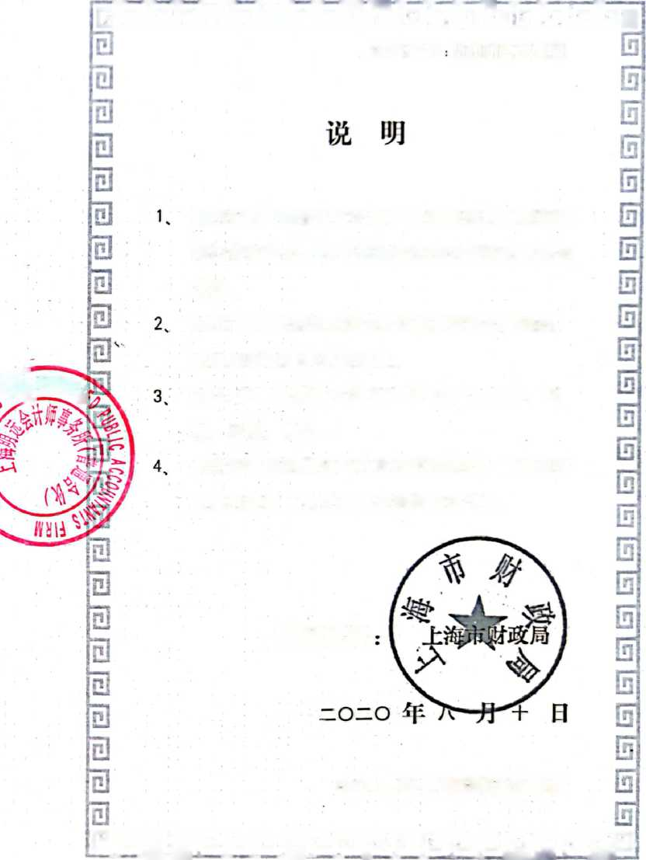

会计师事务所

执业证书

首席合伙人：张能明

主任会计师：

经 营场所：中国（上海）自由贸易试险区浦东大道 1200号二层A区

四 a a a a a

slntglsglBElDls由也心旧旧匕写坦国也&

证书序号0006248

丽 CEP〃〃

发证机关

中华人民共和国财政部制

臼旧冋旧旧旧园旧曰旧旧旧曰旧旧曰冋闰旧印

《会计师事务所执业证书》是证明持有人经财政 部门依法审批，准予执行注册会计师法定业务的 凭证•

I

《会计师事务所执业证书》记載事项发生变动的， 应当向财政部门申请换发.

《会计师事务所执业证书》不得伪造、涂改、出 租、出借、转让。

会计师事务所终止或执业许可注销的,应当向财 政部门交回《会计师事务所执业证书》.

□his Id ta Id Is Is □ Id in In Is io Lo Is Iasi a

四

a

El

司

cJ

可

a

a

nJ

称：上海明远会计师事务所（普通合伙）

a

a

a

a

a

a

组织形式：普通合伙制

执业证书编号：31000401

批准执业文号：沪财会〔2018] 47号

批准执业日期：2018年10月19日

**of ( rrf fica?c**

**31C€0^01CC02**

就*/I* **,i**卷协A：

**A J"S.»C'Z. J |r<j(u««; of ( P^»**

**U «** 新： **|>^C <rf**

号 **scmg-lrEg**

**(m**宀 **y1~~4;;tm1~r，；-r-T~~F~r**

**F;**

**2/7V:**三 **ubN Idw }** =un Au 二**S-M** 右曾**rH f_zJs*MU** 就**CT-H**书 **vtup-l = a \***

**R il**书”住粉会牌.妙**H**有銭一年， **This certificate i» valid (or another year after this renewal.**

